西南大学毕业生满意度调查操作手册

1. 打开浏览器输入swu.edu.cn，进入学校主页，选择【办事大厅】，选择统一身份认证或普通账号，输入账号：学号，密码：上网账号密码，如下图：

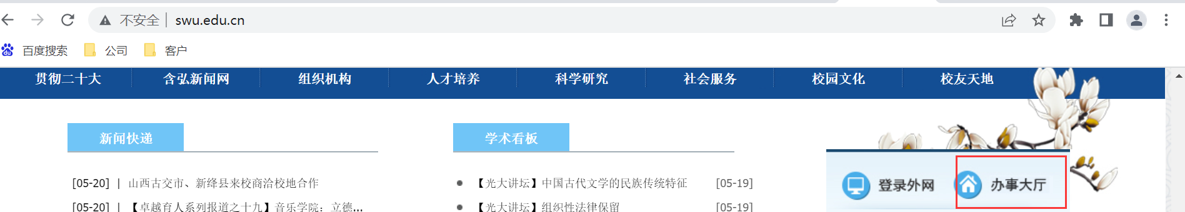

登陆的时候有两种方式：使用身份认证登陆不上，请使用普通账号登陆。

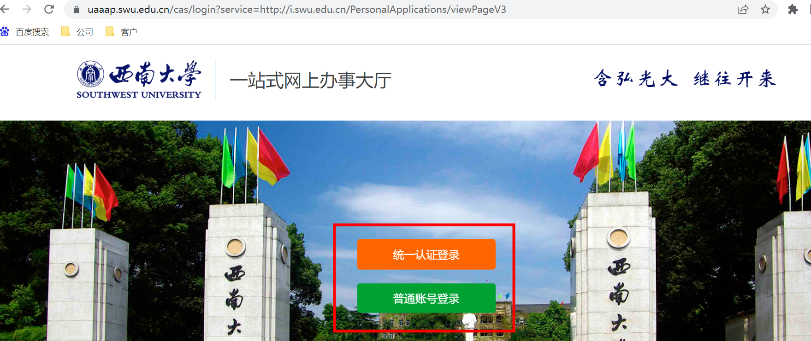

登陆后选择【学工平台】

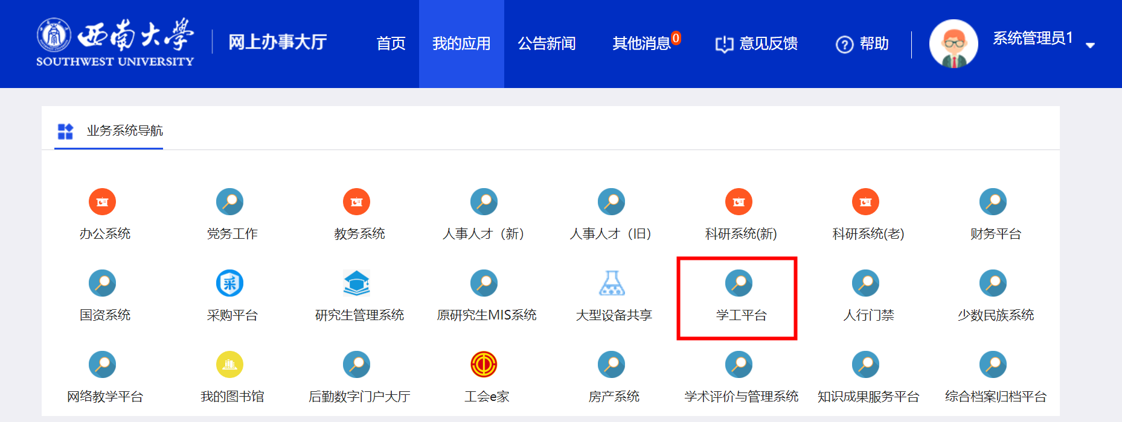

二、进入系统后选择【学生离校】如下图。

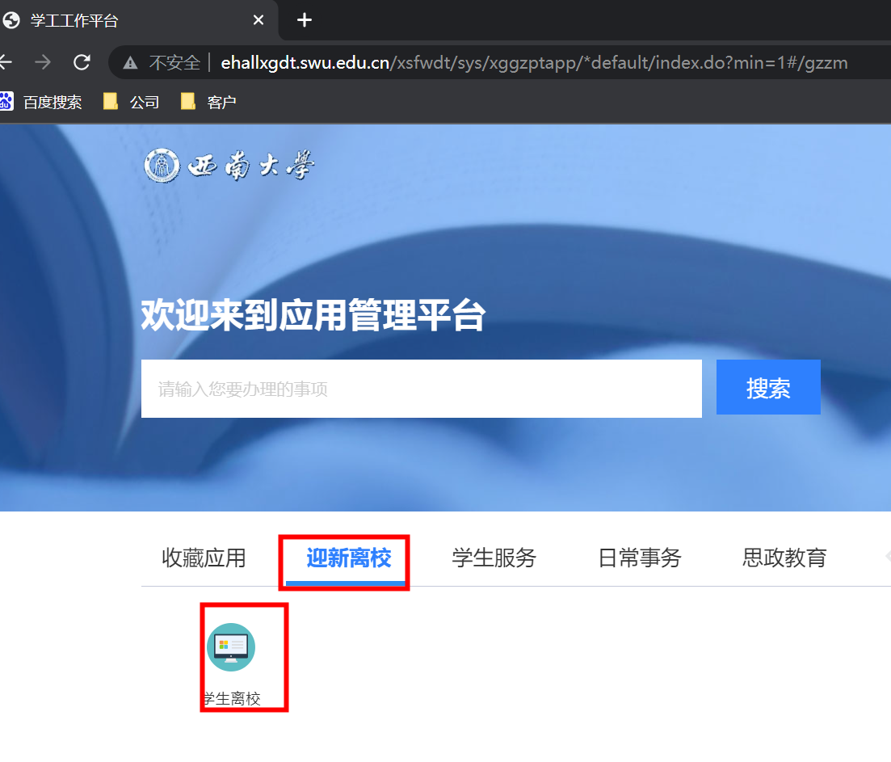

点击进入服务，调查问卷答题界面，如下图：

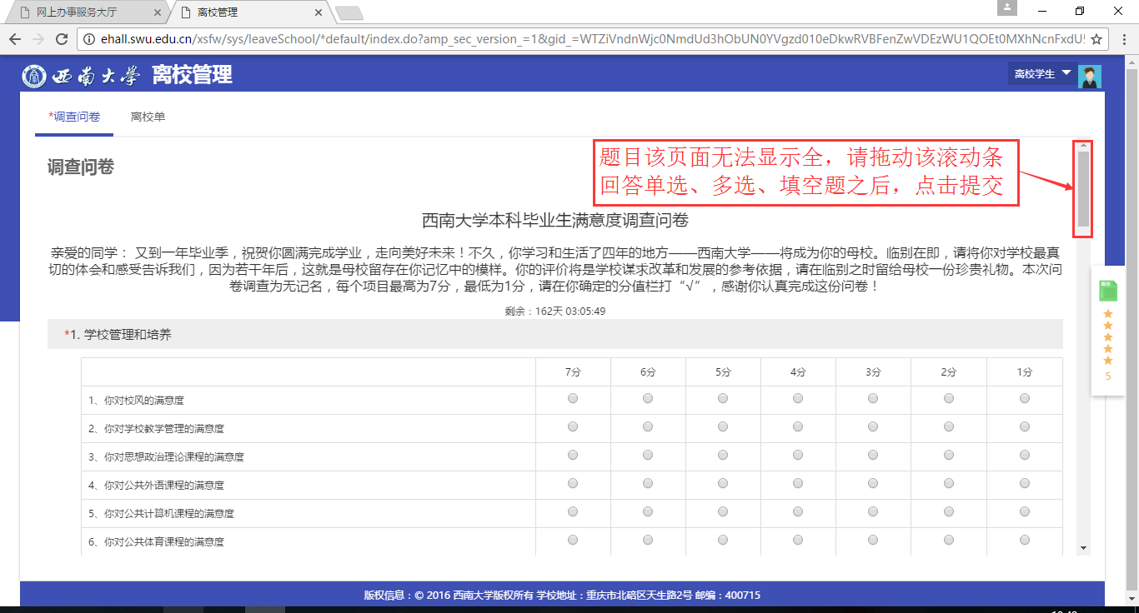

1. **主观题手工录入，请按题目，提示内容进行填写，填写内容请填写全称，如：教师填写（张杰），课程请输入（马克思主义基本原理）**详见下图：

